«Альтаир» для «пеликанов»
В Карачаево-Черкесии нынешний июль стал пятой учебной четвертью

Автор: Юлия Капалкина

Кажется, только недавно отзвенели последние звонки, прокатилась жаркой волной пора сдачи ЕГЭ, проверок, апелляций, отчетов. Самое время отдохнуть от повседневной рутины, проверок тетрадей, заполнения журналов… Многие учителя так и делают. Но есть и такие педагоги, которые в июле внезапно объявляют лично для себя пятую учебную четверть. Собрав своих учеников, они устремляются туда, где поднимается флаг Межрегиональной экологической экспедиции школьников России – пеликан с птенцами на желтом фоне.
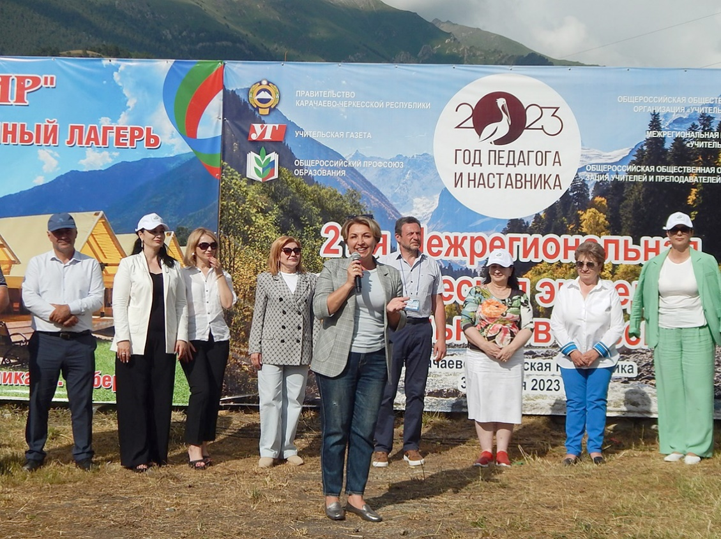
Инна КРАВЧЕНКО, министр образования и науки КЧР, приветствует участников экспедиции
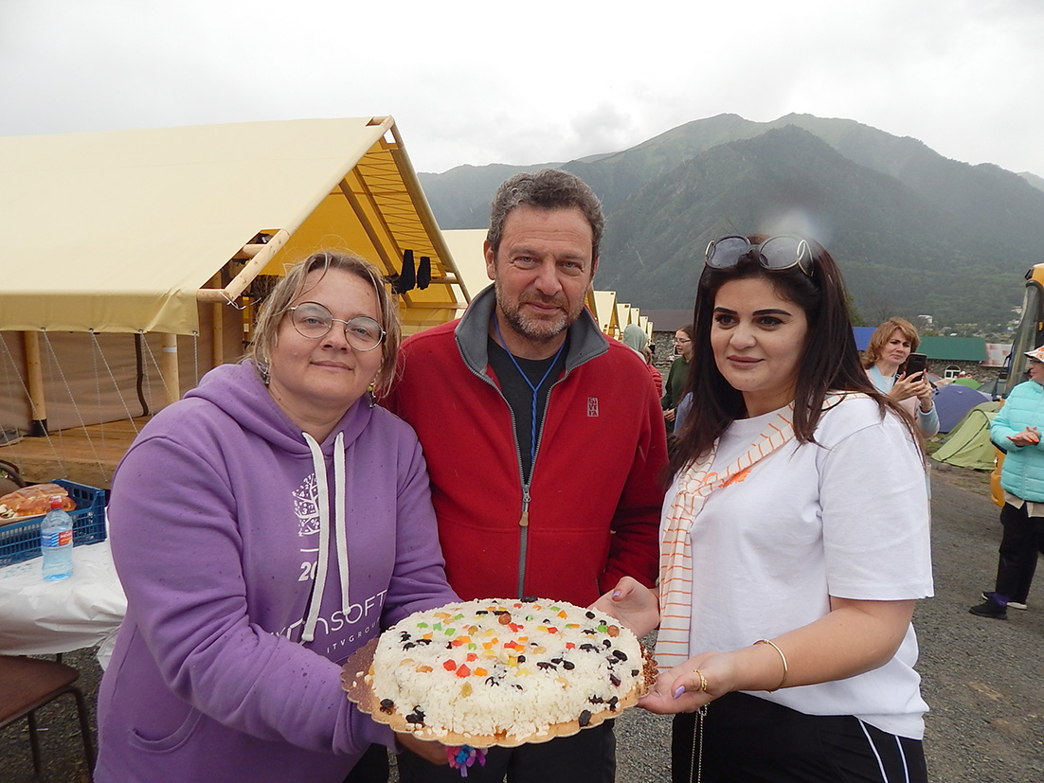
Юлия КАПАЛКИНА, Владимир ГОЛОВНЕР, Луиза ЧАГАРОВА

В этом году пеликан взлетел уже в двадцать первый раз, его полет в небе именно Карачаево-Черкесии мог вовсе не состояться, если бы не поддержка Министерства образования и науки КЧР и лично министра Инны Владимировны Кравченко. Еще ранней весной в КЧР приехал инициатор и бессменный руководитель экспедиции Владимир Нодарович Головнер для переговоров по вопросу возможности ее проведения именно в нашем регионе. Осмотрев несколько предполагаемых локаций, он остановил свой выбор на палаточном лагере «Альтаир» в городе-курорте Теберде.
Многие бы удивились его выбором, если честно, в тот момент палаточный лагерь существовал только в мечтах и расчетах его гостеприимной хозяйки Шерифат Мусаевны Узденовой. Перед нами был обнесенный традиционным кавказским забором из речного камня пустырь со сгоревшим строением посередине. Но воображение сразу дорисовало и крыши над постройками внутри забора, и выровненную площадку с рядами палаток, и даже места общего сбора – костровую и большой зал. А вокруг прекрасные горы, упирающиеся в лазурь небес, шумящие на ветру сосны и самый чистый воздух Теберды… К тому же само название места встречи «пеликанов» несет особый смысл, ведь Альтаир – самый необычный обитатель Галактики, это самая яркая звезда в своем созвездии и на ночном небе.
Надо быть настоящим мечтателем, чтобы поверить, что за несколько месяцев мечты станут реальностью. Надо быть истинным хозяином своей земли, чтобы суметь воплотить смелые мечты в жизнь. И удача в том, что этими качествами в полной мере обладает Шерифат Мусаевна. Приехав 3 июля в это место снова, я не узнала бывший пустырь. За мощными каменными стенами выстроился ряд летних домиков, представляющих собой большие палатки на помостах. Под новенькими крышами помещений, встроенных в забор по двум его сторонам, блестели огоньки гирлянд и трепетали на ветру треугольнички ярких флажков. По всей территории лагеря расположились туристические палатки всех цветов, размеров и конфигураций. Общую костровую украшали баннеры нашей экспедиции и самого лагеря. От прежнего пустыря осталась только раскидистая сосна в центре, компанию которой составляли молоденькие туи, высаженные вдоль столовой, кухни и сердца экспедиции – штаба. А когда на горы спустилась ночь, над воротами засияло название лагеря – «Альтаир».
Привыкшим к благам цивилизации экспедиторам поначалу было непросто принять обычный походный быт палаточного лагеря. Но радость общения со старыми друзьями, новые знакомства, посиделки с гитарой, увлекательные занятия в полевых мастерских перекрыли все бытовые мелочи. Экспедиция началась!
Такое значимое событие, проходящее в нашей республике, привлекло внимание не только Министерства образования и науки КЧР, но и в целом всего педагогического сообщества. Во-первых, не сговариваясь, в «Альтаир» приехали победители конкурса «Учитель года КЧР» Максалина Мунировна Теккеева, Лариса Сергеевна Матунова и Ирина Федоровна Глазунова, которая будет представлять нашу республику в финале конкурса этой осенью. Конечно, они не могли упустить возможность повидать друзей по конкурсу и побывать на занятиях лучших учителей России.
Во-вторых, в традиционный для экспедиции день региона в «Альтаире» собралась фактически вся республика! Все муниципалитеты и городские округа развернули свои площадки для экспедиторов, которые, кстати, приехали из 28 регионов нашей страны, большинство из них – в первый раз! Удивлением для них было узнать, что наша Карачаево-Черкесия говорит на целых пяти государственных языках – русском, черкесском, карачаевском, абазинском и ногайском, они сразу выучили несколько слов. Все площадки щедро угостили участников экспедиции блюдами национальных кухонь КЧР, желающих даже научили делать, например, хычины. Центром всеобщего притяжения стал мангал, где жарились самые настоящие кавказские шашлыки. Хватило всем желающим! А еще ребята знакомились с культурой и бытом наших народов, узнавали обычаи и традиции и, конечно же, стали зрителями замечательного концерта, проведенного силами всех муниципалитетов. Зрителей покорили зажигательные кавказские танцы, казачьи песни и пляски, инсценированные обычаи. На память об этом празднике у ребят остались сплетенные на мастер-классах по рукоделию браслетики, а Владимиру Нодаровичу торжественно вручили огромный горный пейзаж, нарисованный буквально всей экспедицией на мастер-классе по живописи. Кстати, этот день стал праздником и для всех муниципалитетов: не каждый же день выпадает возможность за пару минут сходить в гости в соседний район, отведать их угощения, пригласить к себе и просто поговорить на природе!
В-третьих, проведение такого масштабного события, как экспедиция, именно у нас и именно в Год педагога и наставника, не могло быть просто совпадением. Конечно, очень хотелось ознакомить учителей КЧР с опытом работы лучших педагогов страны. Так и был придуман Форум по обмену опытом между педагогами экспедиции и учителями КЧР, который прошел в Визит-центре Тебердинского заповедника. Он собрал 120 учителей из всех муниципалитетов и городских округов, перед которыми выступили 30 спикеров.
Всех собравшихся тепло приветствовали заместитель министра образования и науки КЧР Лейла Муратовна Атаева, ректор Карачаево-Черкесского республиканского института повышения квалификации работников образования Александр Васильевич Гурин, председатель Карачаево-Черкесской организации Общероссийского профсоюза образования Марина Караевна Чотчаева, а также почетный гость форума помощник губернатора Ставропольского края по вопросам образования Елена Петровна Букша. Выступая с ответным словом, Владимир Нодарович еще раз поблагодарил принимающий регион за теплую встречу и помощь в организации экспедиции, вручив Лейле Муратовне памятный приветственный адрес, подписанный всеми экспедиторами.
Надо сказать, что желающих приехать на форум было гораздо больше, чем могли принять залы Визит-центра. Само проведение этого события именно здесь подарило неповторимую атмосферу всем секционным выступлениям, ведь они проходили фактически в музейных залах. Модераторами каждой секции выступали региональные методисты Центра непрерывного повышения профессионального мастерства педагогических работников и победители конкурса «Учитель года КЧР».
Перед учителями естественно-математического направления выступила Елена Викторовна Мейснер с рассказом об истоках восприятия, секретами визуализации на уроках химии поделилась Ирина Анатольевна Фоменко, почти все о пчелах и меде мы узнали из мастер-класса Фаины Казимагомедовны Хасановой, а завершилась работа секции выступлениями математиков: Роза Муслухетдиновна Мелекесова рассказала о приемах устного счета, а я – о своем понимании того, что такое математика.
Филологи обсудили проблему мотивации детей с Людмилой Геннадьевной Бабкиной, ответили на вопрос «Где я?» с Куной Анатольевной Бетрозовой, погрузились в сингапурскую методику с Марией Андреевной Бабченко и Ярославной Викторовной Печеневской, размышляли об искусственном интеллекте с Евгенией Владимировной Константиновой и о развитии читательского воображения с Натальей Николаевной Дейнеко.
Географам о вовлечении в предмет рассказали Любовь Михайловна Булгакова и Елена Павловна Давыдова, об экологических курсах экспедиции – Антонина Иннокентьевна Новгородова, опытом работы с одаренными детьми поделился Алексей Александрович Уржумов, а завершила работу секции модератор Максалина Мунировна Теккеева своим мастер-классом об использовании ментальных карт.
Самые актуальные педагогические технологии обсудили слушатели секции начальных классов с Еленой Юрьевой Мякишевой, Надеждой Константиновной Князевой, Надеждой Владимировной Зюзиной, Еленой Александровной Сазоновой и Ириной Николаевной Чагаровой.
Наконец, в секции истории и обществознания Наталья Алексеевна Ковтонюк показала часть открытого урока «Я и другие», Татьяна Владимировна Усова поделилась секретами применения технологии ТРИЗ на уроках истории. В руках Сергея Константиновича Лямина фотография стала основой для выявления исторической правды, а у Марины Ивановны Никоарэ любой урок может быть «блюдом от шефа», и этим она поделилась со слушателями. Завершила работу секции Ирина Федоровна Глазунова, выяснявшая, сколько все-таки денег нужно для счастья и как ими распорядиться с умом.
Такое количество настоящих звезд педагогики, посетивших наш регион, бывает нечасто, именно поэтому перед всеми собравшимися выступило блистательное трио: Андрей Иванович Сёмке, победитель конкурса «Учитель года Кубани»-2000 и настоящая легенда экспедиции, с конвергентным подходом к преподаванию физики и не только; Денис Игоревич Рочев, победитель конкурса «Учитель года России»-2014, директор регионального центра по работе с одаренными детьми Ленинградской области «Интеллект», с разоблачениями стереотипов современного урока; а также победитель телепроекта «Классная тема!» и лауреат конкурса «Учитель года России»-2022 Аслан Зарифович Кашежев с мастер-классом «Я тебя хорошо вижу».
Воплощать мечты в реальность – эти слова могут быть девизом всей рабочей группы Министерства образования и науки КЧР по приему наших гостей. Особенную признательность хочется выразить лично министру образования и науки КЧР Инне Владимировне Кравченко и ее сплоченной команде, директору Карачаево-Черкесского республиканского государственного бюджетного учреждения «Центр дополнительного образования детей» Земфире Хамидовне Джанкезовой, директору Аграрно-технологического колледжа Азамату Ибрагимовичу Матакаеву, директору Педагогического колледжа Николаю Викторовичу Рыжову, директору Политехнического колледжа Роберту Алиевичу Узденову, управлениям образования Карачаевского городского округа и Карачаевского муниципального района, а также Танзиле Умаровне Гочияевой, взявшей на себя непростую работу начальника лагеря «Альтаир» во время проведения экспедиции.

Юлия КАПАЛКИНА, абсолютный победитель конкурса «Учитель года Карачаево-Черкесской Республики»-2018, учитель математики школы №1 ст. Зеленчукской, КЧР

